|  |  |  |
| --- | --- | --- |
| Social media event  **Project Initiatie Document** | | |
|  |  |  |
|  |  |  |



Documenthistorie

Revisies

|  |  |  |  |
| --- | --- | --- | --- |
| Versie | Status | Datum | Wijzigingen |
| 0.5 | Alpha | 21-11-2014 | Managementsamenvatting, Projectorganisatiestructuur |
| 1.0 | RC | 28-11-2014 | Projectdefinitie, Planning |
| 2.0 | RC | 23-12-2014 | Wijziging projectdefinitie. |
|  |  |  |  |

Goedkeuring

Dit document behoeft de volgende goedkeuringen:

|  |  |  |  |  |
| --- | --- | --- | --- | --- |
| Versie | Datum goedkeuring | Naam | Functie | Paraaf |
| 1.0 |  |  |  |  |
|  |  |  |  |  |
|  |  |  |  |  |
|  |  |  |  |  |

Distributie

Dit document is verstuurd aan:

|  |  |  |  |
| --- | --- | --- | --- |
| Versie | Datum verzending | Naam | Functie |
| 1.0 | 28-11-2014 | Inge van Engeland | PTS2-Tutor |
| 2.0 |  | Inge van Engeland | PTS2-Tutor |
|  |  |  |  |
|  |  |  |  |
|  |  |  |  |
|  |  |  |  |
|  |  |  |  |
|  |  |  |  |
|  |  |  |  |

Managementsamenvatting

In dit document kan je alles vinden over ons Product.   
Ons product is een verder uitgewerkte versie van onze vorige applicatie die nu ook web-based zal worden. Dit document is opgebouwd in 4 delen: Hoofdstuk 1 zal over het product zelf gaan wat we willen bereiken met het product. In hoofdstuk 2 zal het gaan over onze werkstructuur en wat iedereen zijn rollen zijn. Hoofdstuk 3 bevat onze product compositie waarin alle producten staan die we gaan maken. Tenslotte hoofdstuk 4 bevat de planning van ons product met belangrijke data erin verwerkt zoals deadlines en tussenproducten.

Doel van dit document  
Dit document is bedoeld om vast te leggen wat ons doel is en onze grenzen aan te geven.  
Ook kan dit document erbij worden gepakt in geval van onzekerheden.

Aanleiding  
We hebben dit document aangemaakt na aanleiding van onze tussentijdse oplevering.  
Nu we verder werken met hetzelfde product was de odpracht om een pid te maken.

Globale aanpak  
Iedere vrijdag werken we aan het product, volgens planning. Mocht niet alles af zijn, dan plannen we doordeweeks een dag in om het af te ronden.

Globale kosten en doorlooptijd

De globale kosten zullen bestaan uit onze uren, hardware zoals de barcode-scanner en licensies voor de software..

**Inhoud**

1 Projectdefinitie 5

1.1 Projectdoelstellingen 5

1.2 Gekozen oplossing of aanpak 5

1.3 Producten c.q. eindresultaat 5

1.4 Uitsluitingen 5

1.5 Budget 5

2 Projectorganisatiestructuur 6

2.1 Opdrachtgever 6

2.2 Tutor 6

2.3 Projectmanager 6

2.4 Archivaris 6

2.5 Projectlid 7

3. Productdecompositiestructuur 8

4. Planning 9

# Productdefinitie

## Productdoelstellingen

De opdrachtgever wil graag dat er van de huidige applicatie een webapplicatie gemaakt wordt. ICT4Events levert een werkende webapplicatie op, met gedocumenteerde veranderingen. De oplevering vindt plaats op 12 januari.

## Gekozen oplossing of aanpak

Van de windows forms aplicatie moet een webapplicatie gemaakt worden, dit wordt gedaan met ASP.net. Verder wordt voor de database gebruik gemaakt va PL/SQL. Er zullen nieuwe servers nodig zijn, het gaat hier om een webserver en een mailserver. En Verder zal er gebruik worden gemaakt van active Directory.

## Producten c.q. eindresultaat

Het opgeleverde product is een werkende webapplicatie voor het SocialMediaEvent. De functionaliteiten zijn getest en de resultaten hiervan zijn gedocumenteerd in een acceptatietestplan.

Werkende webapplicatie bestaande uit:

1. Database
2. Werkende Infrastructuur
3. Webapplicatie
4. Active Directory

## Uitsluitingen

* ICT4Events is niet verantwoordelijk voor het opleiden van het personeel.
* Het programma wordt werkend aangeleverd en niet verder ontwikkeld..

## Budget

Wij werken ongeveer 20 uur per week aan het project, over een periode van 9 weken.   
Zoals hieronder in de tabel te zien is komt het totaal op €34.708,- uit.

|  |  |
| --- | --- |
| Uurloon | € 46.00 |
| Uren per week | 20 |
| Aantal weken | 9 |
| Aantal personen | 4 |
| Hardware | € 40.00 |
| Licensies | € 1,548.00 |
| Totaal | € 34,708.00 |

# Projectorganisatiestructuur

Opdrachtgever

Projectmanager

Projectlid

Projectlid

Projectlid

Projectlid

Archivaris

Tutor

## Opdrachtgever

Rol De opdracht gever geeft de opdracht voor het product, maar is bij de ontwikkeling verder niet aanwezig.

Verantwoordelijkheid Verantwoordelijk voor het goed formuleren en het duidelijk maken wat hij van het product verwacht.

Taken Samen met de projectgroep op 1 lijn komen om duidelijk te maken wat er verwacht wordt. Stelt eisen.

## Tutor

Rol Stuurt de projectmanager aan en bij wanneer dit nodig is. Communiceert met de opdrachtgever als er onduidelijkheden of problemen zijn.

Verantwoordelijkheid Functionaliteit bewaken.

Taken Aansturen van de project manager, op de hoogte zijn van de vooruitgang van het project en eventueel bijsturen wanneer dit nodig is.

## Projectmanager

Rol Heeft overzicht en stuurt leden aan.

Verantwoordelijkheid Verantwoordelijk voor de samenwerking en voortgang.

Taken Verdeelt taken, stemt taken op elkaar af, stelt actiepunten vast, controleert voortgang, stelt planning bij, maandelijks overleg met projectcoördinator, controleert projectleden en is aanspreekpunt van de productmanager.

## Archivaris

Rol Zorgt voor documentatie.

Verantwoordelijkheid Verantwoordelijk voor het maken van documentatie, agenda en notulens.

Taken Houdt het projectdossier bij, legt afspraken vast, beheert en is verantwoordelijk voor de documentatie van het project, maakt gesprekverslagen, zorgt voor afspraken met derde, organiseert overleggen, zorgt voor agenda en notulen.

## Projectlid

Rol Werkt aan het project.

Verantwoordelijkheid Verantwoordelijk voor zijn eigenwerk.

Taken Neemt taak op zich, werkt deze uit en legt deze voor aan de projectmanager.

# 3. Productdecompositiestructuur

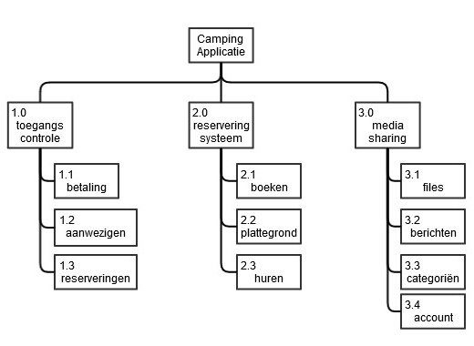Hieronder zie je de productcompositie van het product, er worden geen verdere veranderingen doorgevoerd. Het is dezelfde als van de eerste C# applicatie, maar omdat het project nog steeds hetzelfde doel voor ogen heeft zijn er geen veranderingen van toepassing.  
De structuur is opgedeeld in 3 systemen die hun eigen funtionaliteiten hebben.

# 4. Planning

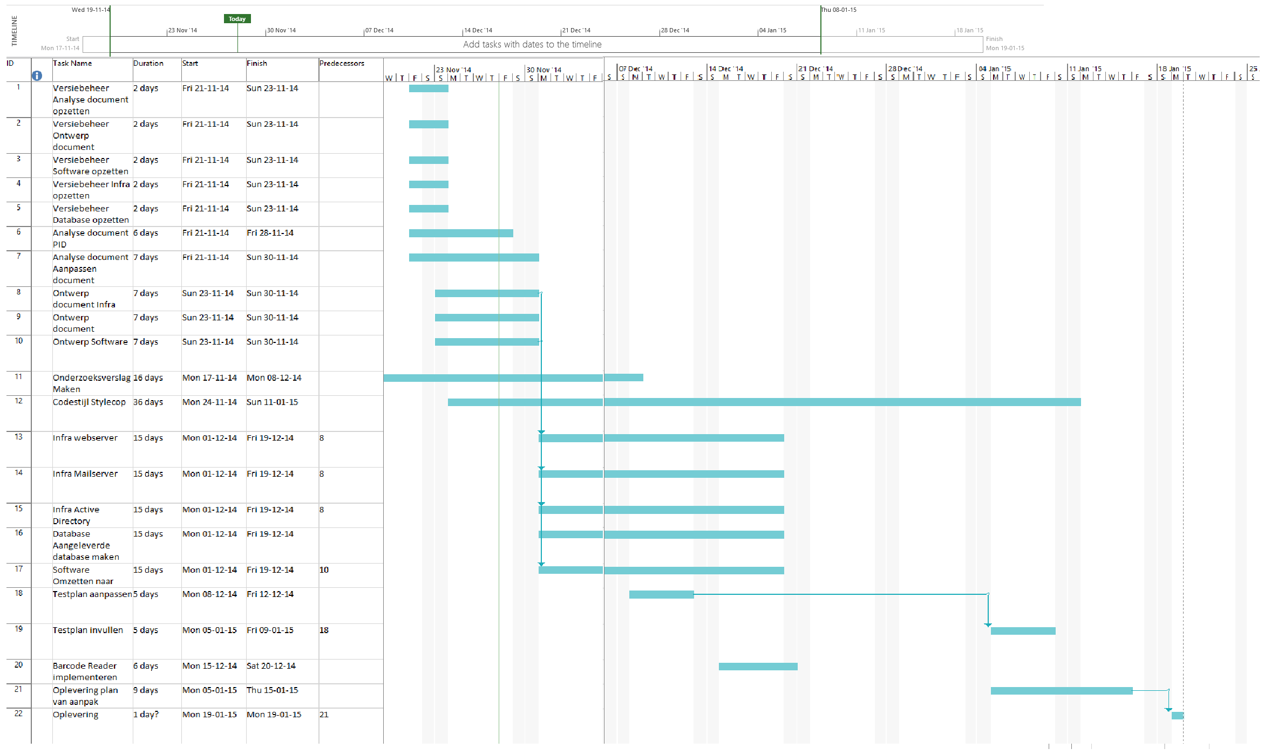https[://Link naar MSProject planning](https://www.dropbox.com/s/x6veq14n9cwdsnc/Tijdplanning.mpp?dl=0)